Муниципальное бюджетное общеобразовательное учреждение «Гимназия №3»

НАПОЛЬНАЯ ПОДСТАВКА
ДЛЯ ЦВЕТОВ

Выполнил:
ученик 9 «В» класса
МБОУ «Гимназия №3»
г. Чистополь РТ
Гатауллин Данис

Руководитель:
учитель технологии
Зиятдинов Р. М.

2013 год
СОДЕРЖАНИЕ

1. Осознание основной проблемной области_____________________3
2. Обоснование конкретной потребности________________________3
3. Цель и задачи проекта _____________________________________ 3
4. Историческая справка _____________________________________ 4
5. Дизайнерские задачи_______________________________________4
6. Различные конструкции подставок для цветов
и выбор наиболее приемлемого варианта_____________________ 5
7. Исследовательская деятельность и выбор материалов
для изготовления подставки________________________________11
8. Обоснование выбора проекта_______________________________12
9. Конструкторская деятельность. Внешний вид изделия
и технология изготовления ________________________________ 13
10. Правила безопасности ___________________________________ 23
11. Экономические расчёты. Реальная цена _____________________25
12. Результаты испытаний и выводы___________________________26
13. Рекламный блок ________________________________________ 26
14. Заключение. Оценка изделия______________________________ 27
15. Самоанализ ____________________________________________ 28
16. Используемая литература_________________________________ 29
Приложения

ОСОЗНАНИЕ ОСНОВНОЙ ПРОБЛЕМНОЙ ОБЛАСТИ

Наша семья проживает в малогабаритной квартире. Моя мама очень любит комнатные цветы и занимается их разведением. Она столкнулась с проблемой их размещения, и у неё возникло желание создать дома зелёный уголок. Чтобы решить эту проблему, у меня возникла идея смастерить напольную подставку, которая бы занимала наименьшую площадь комнаты и была доступна для ухода за растениями.

ОБОСНОВАНИЕ КОНКРЕТНОЙ ПОТРЕБНОСТИ

Моя конкретная задача - создать в малогабаритной квартире зеленый уголок, который занимал бы наименьшую площадь комнаты, эстетично вписывался в интерьер, был экологически чистым, прочным, устойчивым, но не слишком тяжелым, доступным для ухода за растениями, удобным для транспортировки и относительно дешевым. Проблема размещения цветов в современной квартире достаточно актуальна для любого человека и семьи. Для создания зеленого уголка в комнате можно использовать различные варианты конструкций подставок, которые имеют разнообразные варианты расположения полочек, на которых размещаются горшки с цветами. Вариант подставки в виде «табурета» или «стола», когда поставка располагается на ножках, громоздка и цветочные горшки располагаются на одной плоскости. Мне понравился вариант «перевернутой табуретки», когда несколько полочек расположены на ножках различной высоты. Подставка может быть угловой, так как она занимает минимальное пространство с максимальным количеством цветочных горшков, расположенных на разных уровнях в пространстве. Такую подставку я сделаю в конце учебного года, когда у меня будет достаточно навыков художественного точения древесины. Я решил изготовить подставку с фигурными основанием и полочкой на одной стойке. Её можно использовать, как и подставку для телефона после того Кроме того, подставку я решил сделать угловую, так как такое расположение в , как реализую задуманный проект в IV четверти.

ЦЕЛЬ И ЗАДАЧИ ПРОЕКТА

Цель – изготовить напольную подставку для цветов.
Задачи:
- изготовить подставку для цветов собственной конструкции, изучив имеющийся опыт изготовления и оформления подобных изделий;
- использовать новые конструкторские решения при изготовлении подставки;
- внести творческие улучшения в процесс декоративного оформления изделия с использованием новых материалов и технологий;
- создание прочной, устойчивой, компактной, эстетичной модели при минимуме затрат на изготовление.

ИСТОРИЧЕСКАЯ СПРАВКА

Потребность человека в украшении жилища растительностью появилась с возможностью иметь светлые и теплые помещения. Комнатными становились растения, привезенные из тропиков Азии и Африки, а затем Америки и Австралии в период их интенсивного открытия в средние века. Не известно, кто первым начал украшать экзотической зеленью свое жилище, вероятно, это были знатные и богатые люди, так как привезти и сохранить семена и клубни растений было недешево. Но, со временем, даже в беднейших семьях появились комнатные цветы, которые ценились за необычные по форме и цвету соцветия и листья. Комнатные растения размещались в помещении на полу и подоконниках, на стенах и мебели, и, конечно, на специальных подставках. Подставки выполняли из различных материалов (металл, дерево). В наше время появились искусственные материалы (полимеры, пластмасса) из которых также можно выполнить разнообразные легкие, прочные и оригинальные подставки.

ДИЗАЙНЕРСКИЕ ЗАДАЧИ

Выбор стойки, на которую крепится полочка нашей подставки, обусловлен размерами, прочностью, устойчивостью и эстетикой их оформления. Оформление подставок для различных помещений должно варьироваться в соответствии с их размерами, интерьером, расположением в пространстве, формой и цветовым решением.

РАЗЛИЧНЫЕ КОНСТРУКЦИИ ПОДСТАВОК ДЛЯ ЦВЕТОВ И ВЫБОР НАИБОЛЕЕ ПРИЕМЛЕМОГО ВАРИАНТА 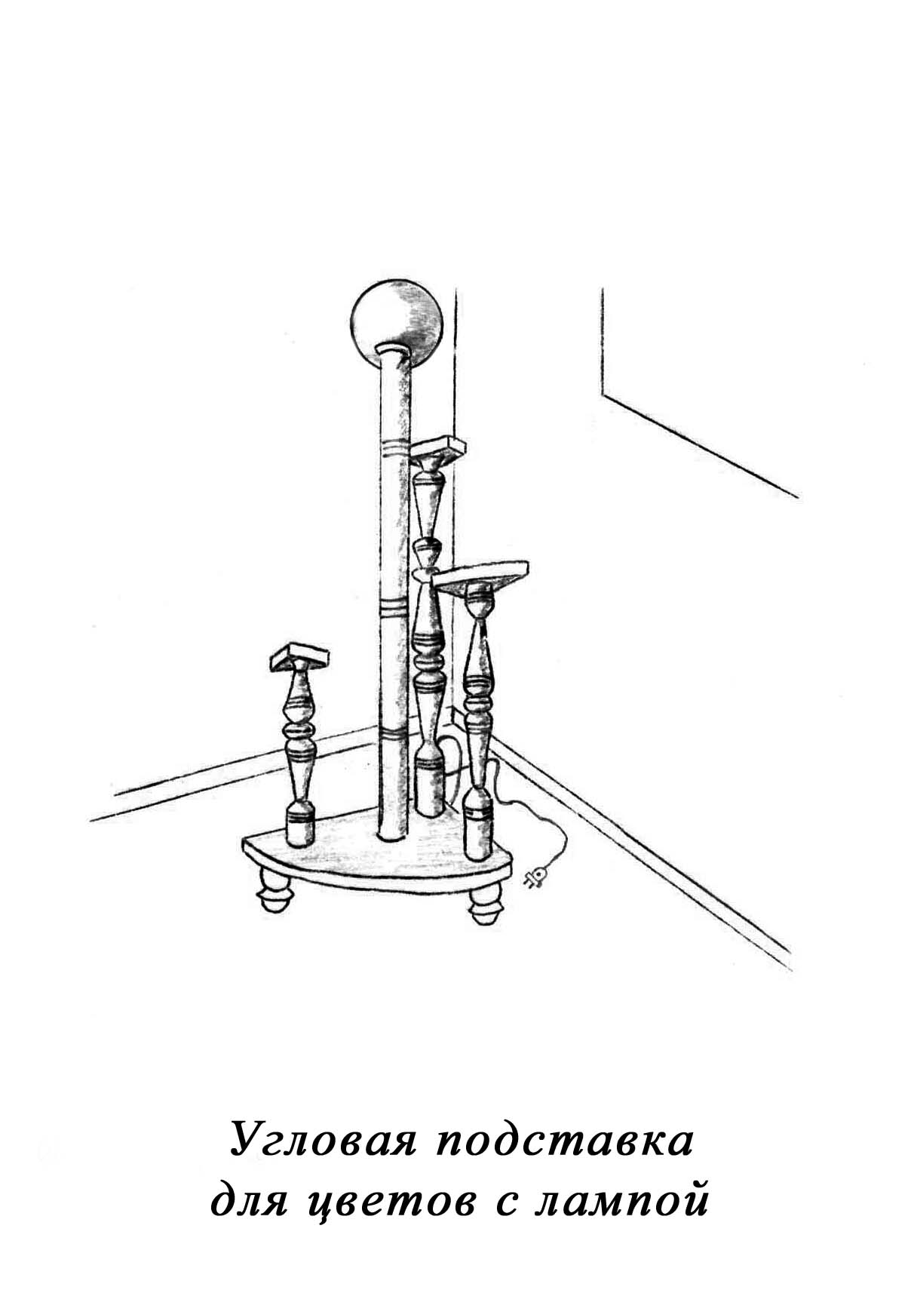

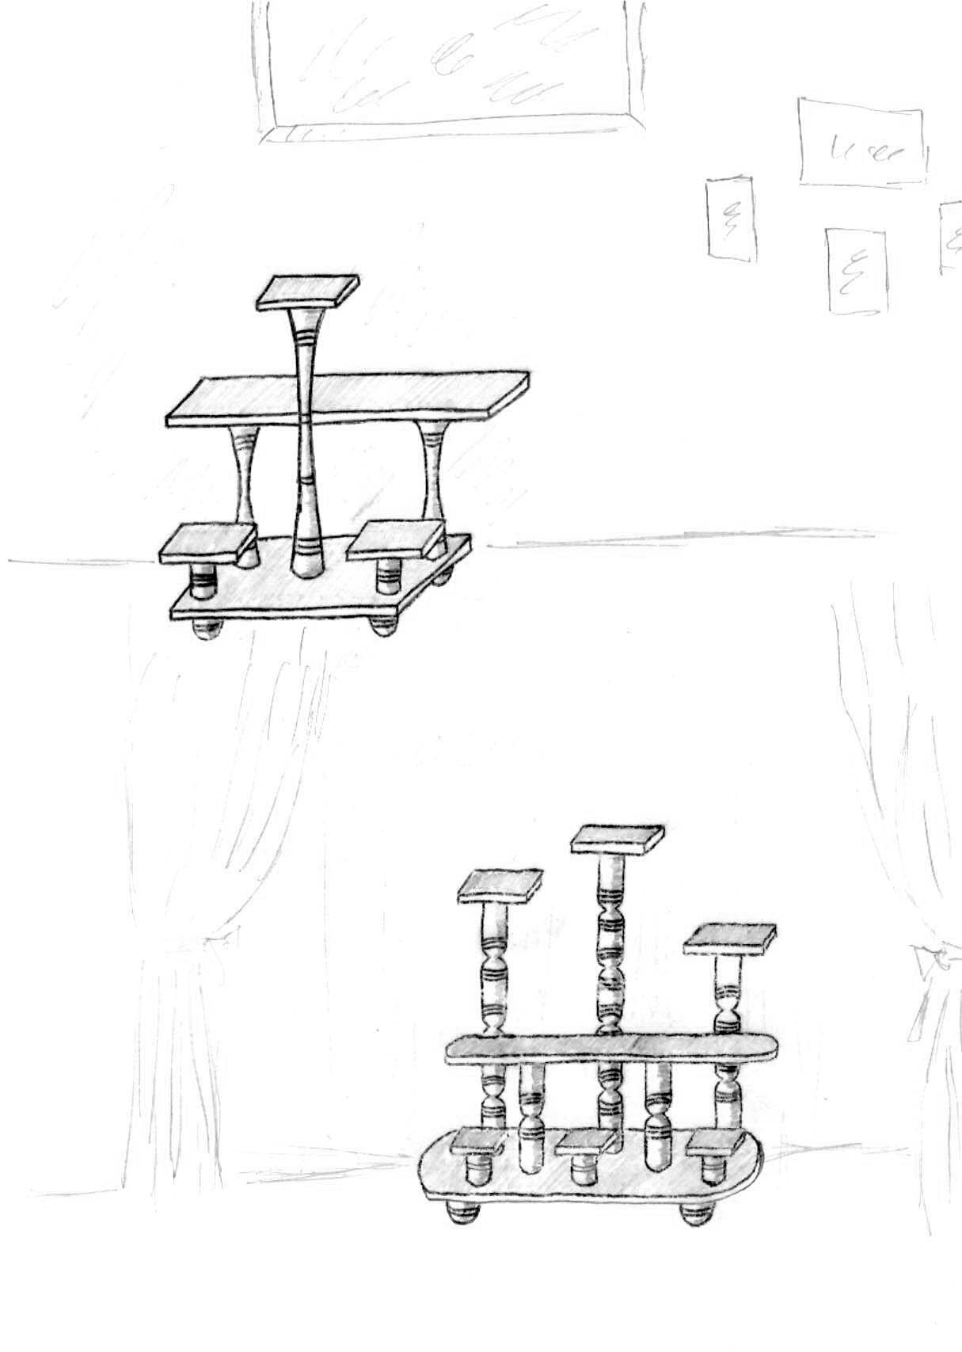

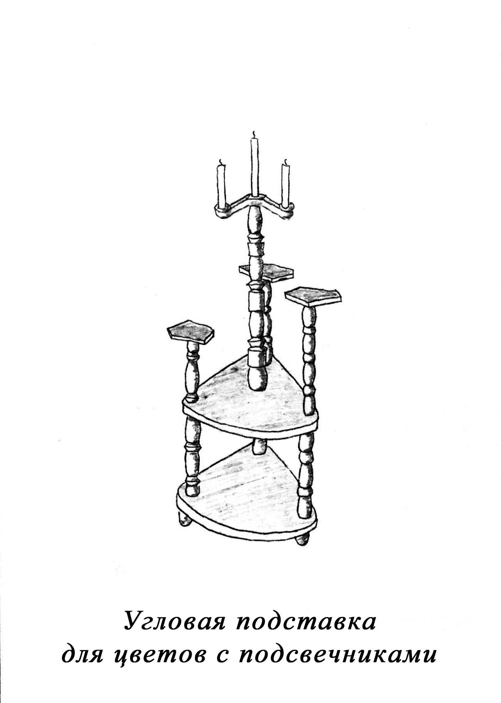

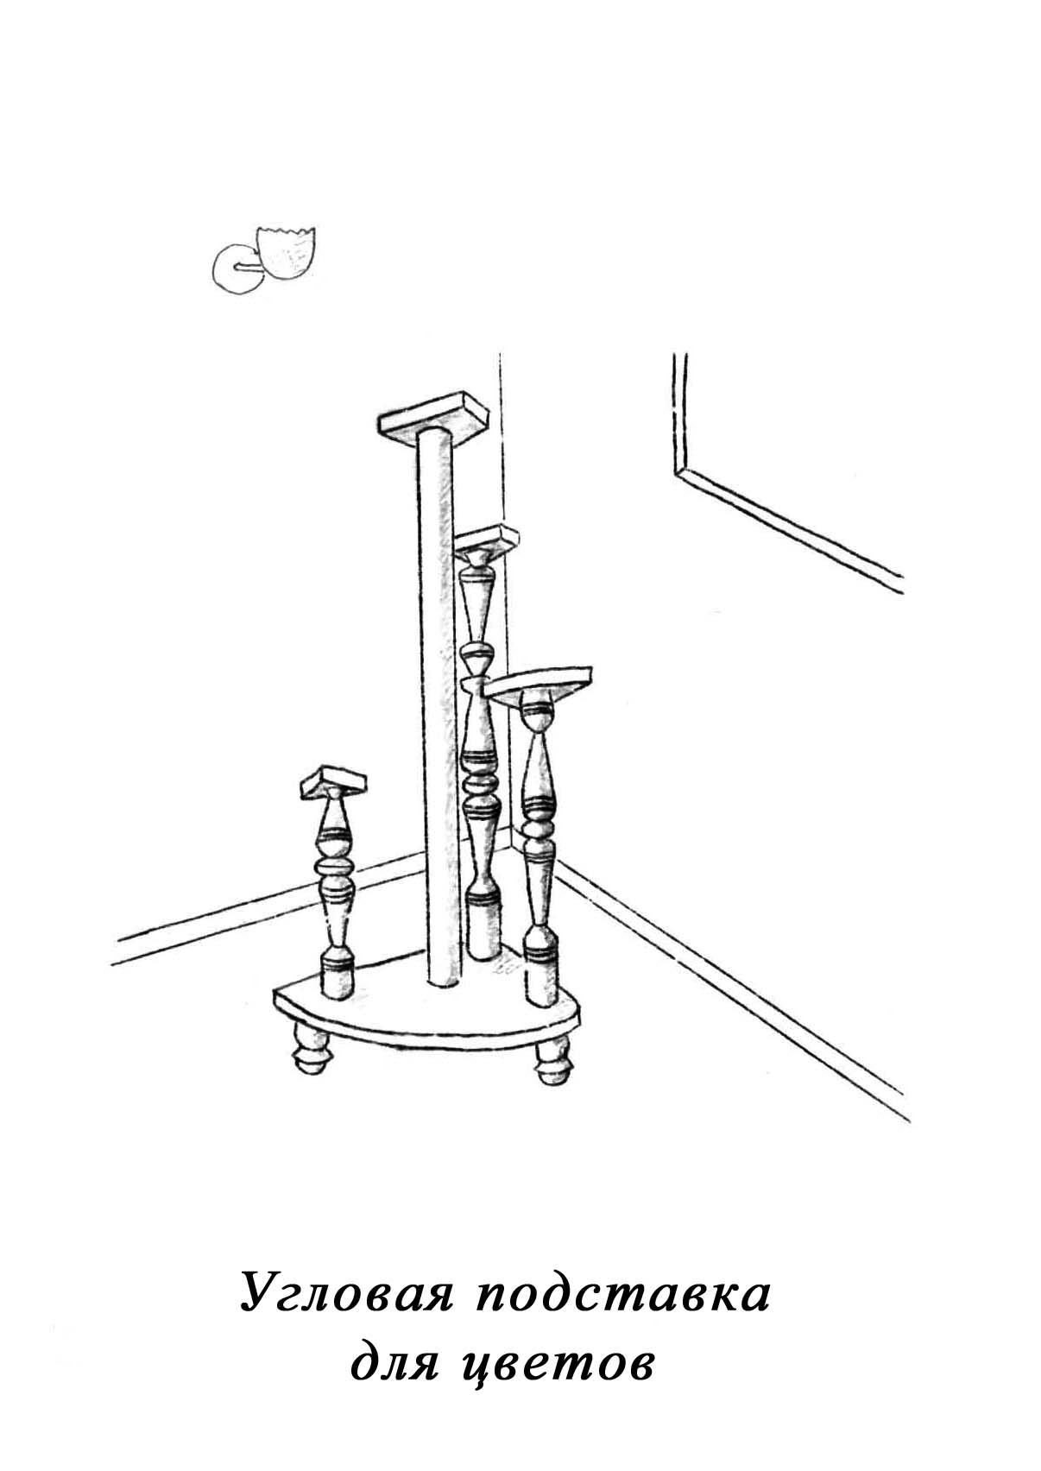
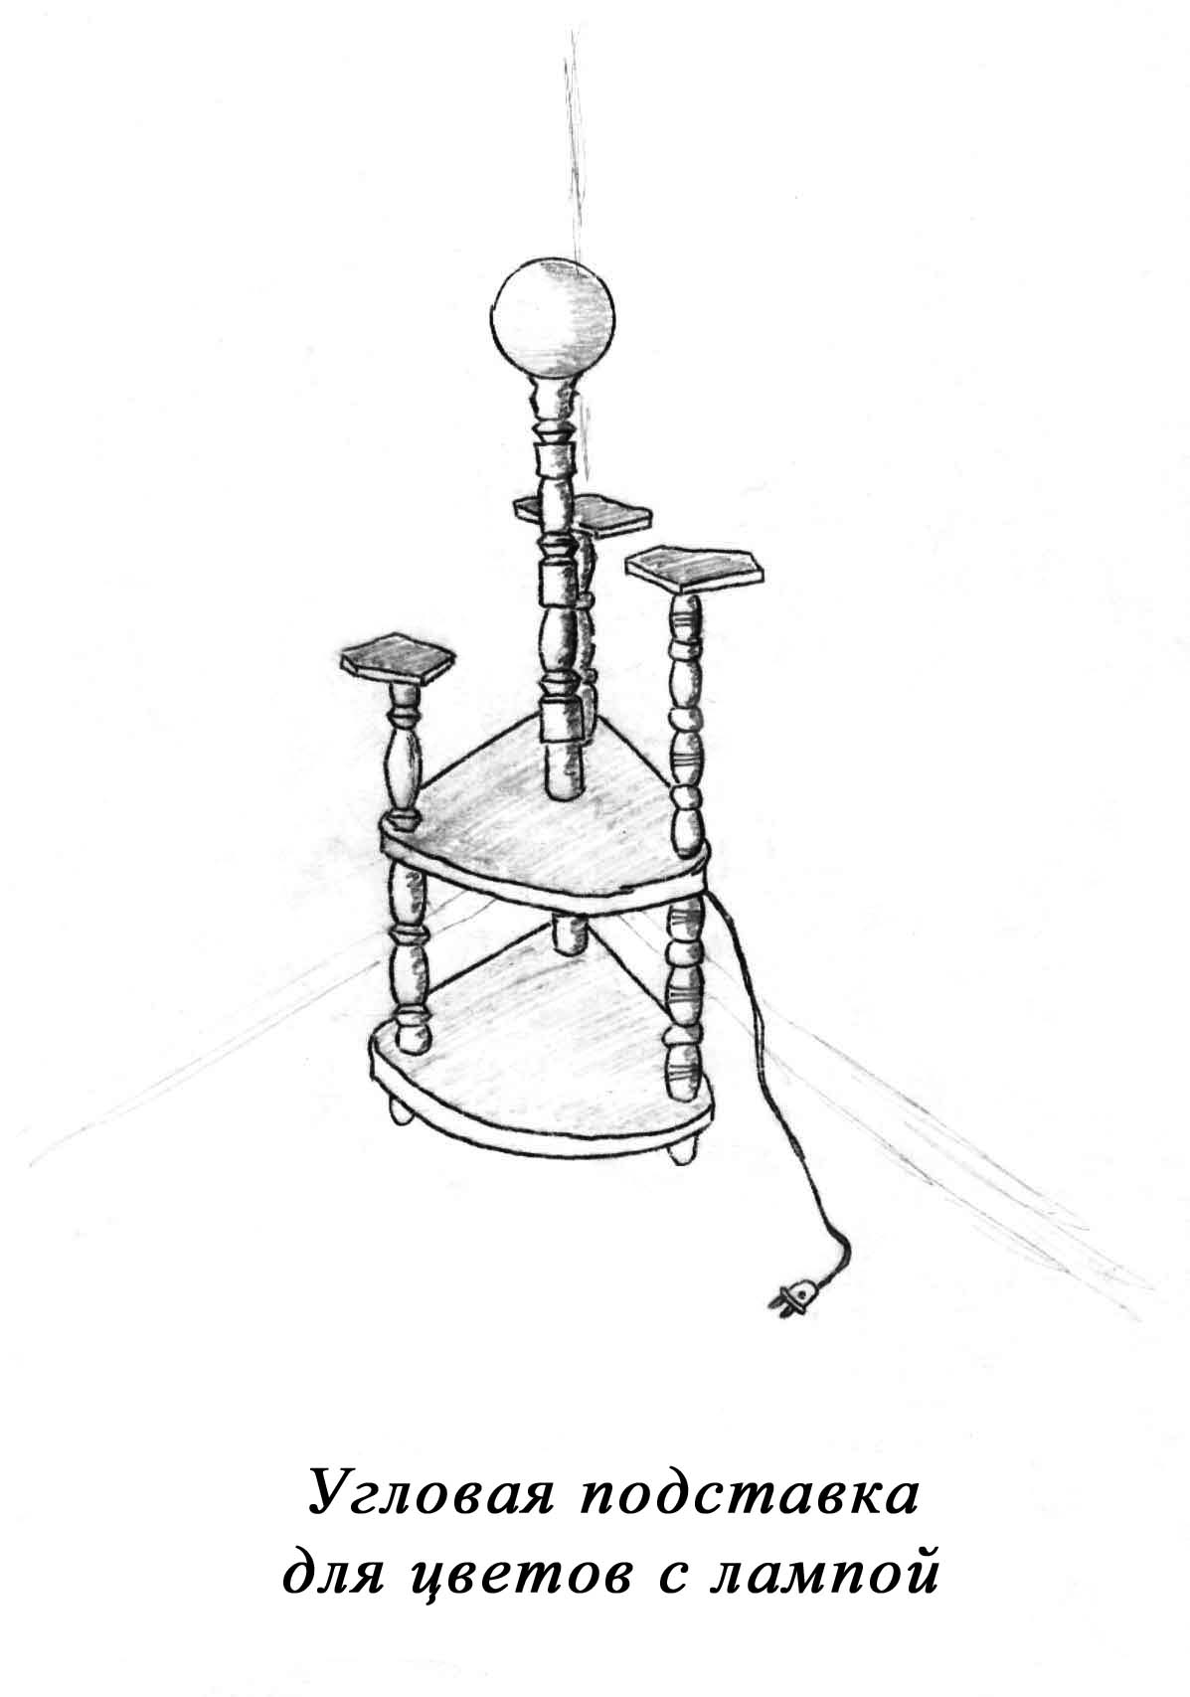

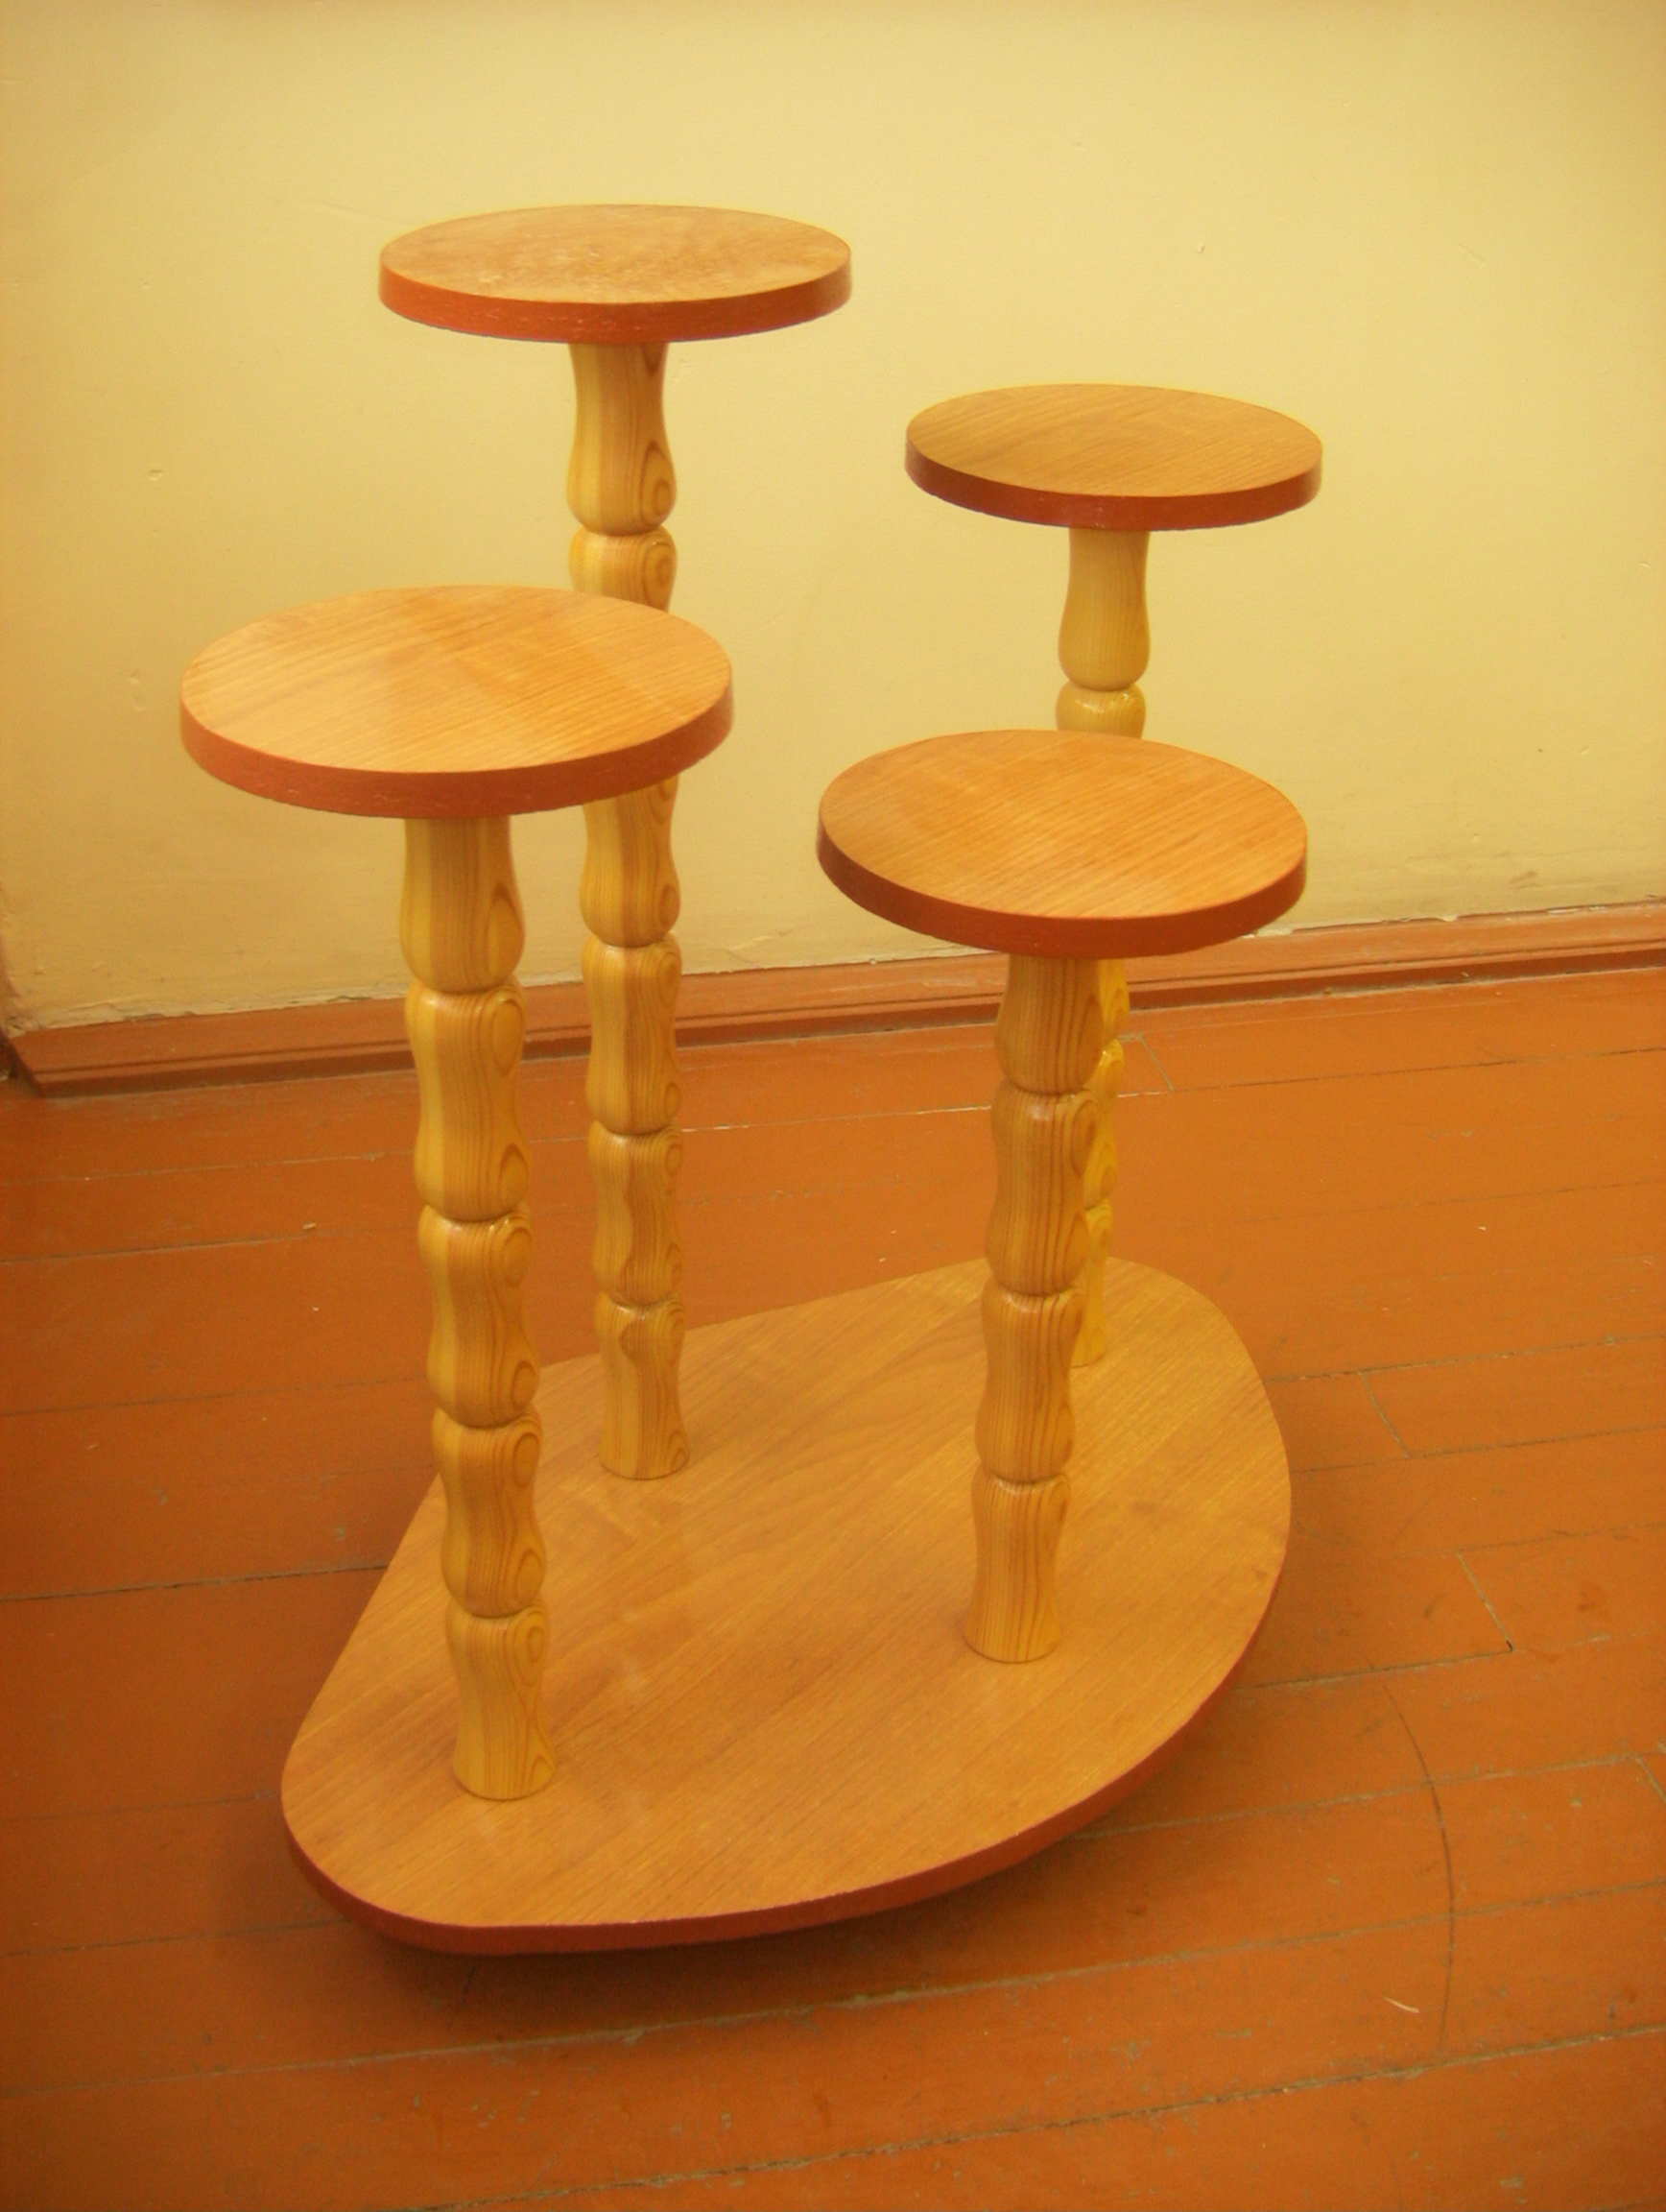

Угловая подставка
для цветов

ИССЛЕДОВАТЕЛЬСКАЯ ДЕЯТЕЛЬНОСТЬ
И ВЫБОР МАТЕРИАЛОВ ДЛЯ ИЗГОТОВЛЕНИЯ ПОДСТАВКИ

Экономичность. Для изготовления основания подставки и её полочки можно использовать ДСП с подходящей расцветкой к мебели, находящейся в комнате (используется списанный материал). Стойку и ножки для основания можно изготовить из черенков для лопаты.
Экологичность. Для изготовления подставки используется ДСП, но поверхность основания и полочек небольшие по площади, поэтому они не наносят вред окружающей среде. Стойка и ножки изготовлены из древесины, которая является экологически чистым материалом. Использование инструмента никак не повредит здоровью людей.
Надежность. Соблюдая все этапы технологии изготовления, точность сборки, правильное соединение стойки с основанием и полочкой, даст надежность нашему изделию.
Эргономичность. Данную подставку можно установить и использовать не только в малогабаритных квартирах, но и в офисных, производственных помещениях, а также в дошкольных и школьных образовательных учреждениях. Проста в эксплуатации.
Использование подручных инструментов и материалов. Для изготовления напольной подставки для цветов использованы все доступные инструменты, станки, материалы: древесина (берёза или ель), ДСП, фанера для усиления полочек. Для отделки – масляная краска или гуашь, морилка или сайтекс, лак и другие материалы.
Универсальность. Напольная подставка для цветов может быть использована для размещения на ней цветочных горшков разной формы, а также статуэток, мягких игрушек, ваз с различными композициями из растений (икебана).
Прочность и долговечность. Берёза обладает достаточной прочностью, чтобы не разрушатся под воздействием нагрузки, ель, хотя и мягкая древесина, но при увеличении толщины стойки будет обладать такой же прочностью. При правильной эксплуатации подставки (использование по назначению), аккуратном поливе растений, она прослужит долго.
Новые технологии изготовления. Для выпиливания основания подставки был использован электролобзик. Для увеличения надежности крепления полки со стойкой использовалась фанера. Вместо ленты на кромках, можно использовать шпаклевку с последующим шлифованием, отделкой масляной краской или гуашью, лака.
Практичность (полезность). Размещение цветочных горшков на подставках создает благоприятные условия для развития растений и удобства ухода за ними. Зеленый уголок создают атмосферу уюта и поддерживают благоприятный микроклимат в комнате. Подставку можно использовать также для телефона.
Выбор материала. Для изготовления подставки я выбрал древесину на стойку и ДСП на полочку и основание, хотя вместо ДСП можно использовать оргстекло, фанеру, древесину и другие материалы.
Изготовление предметов из древесины – это не только удовлетворение насущных потребностей, но и зачастую один из видов прикладного искусства. В этих изделиях выявляются не только технологические, конструктивные, но и художественные качества древесины.
Спрос на художественную оформленную мебель и элементы интерьера всегда был высок. В художественной обработке древесины различают ручную резьбу и художественное точение на токарном станке. Сущность процесса резания при точении заключается в снятии поверхностного слоя обрабатываемой заготовки в виде стружки. При этом заготовка вращается, а стамеска перемещается относительно заготовки. Для точения древесины применяют различные стамески: желобчатые полукруглые (вогнутые и выпуклые) и косые. При изготовлении подставки я применял все эти стамески. Точение производилось по шаблону, который я придумал сам.
Для художественного точения применяют древесину разных пород деревьев: груша, яблоня, клен, береза, бук, ольха, липа, сосна, ель, ясень. Я выбрал для изготовления стойки ель, так как этот материал оказался наиболее доступным и качественным.

ОБОСНОВАНИЕ ВЫБОРА ПРОЕКТА

Главное в этом проекте то, что изделие можно сделать самостоятельно. При выборе данного проекта были учтены следующие моменты. В процессе изготовления напольной подставки для цветов используются приобретенные знания, умения и навыки в области математики, физики, химии и технологии. Изготовление подставки способствует закреплению ранее изученного материала таких тем, как: «Разметка», «Выпиливание», «Точение», «Сверление», «Ремонт мебели в быту», «Отделка изделий из древесины».
Оснащение учебных мастерских позволяет выполнить этот проект. Данная работа не опасна.
В процессе выполнения можно ознакомиться с технологией оформления интерьера, приобрести навыки по ремонту мебели. Изготовив такую подставку, можно внести личный вклад в оформление квартиры, сделав приятный подарок своим близким.
При изготовлении напольной подставки требуется соблюдать точность и аккуратность. Материал, необходимый для изготовления подставки имеется в мастерских, недостающий можно приобрести в магазинах «Строительные материалы» и «Хозтовары».

КОНСТРУКТОРСКАЯ ДЕЯТЕЛЬНОСТЬ. ВНЕШНИЙ ВИД ИЗДЕЛИЯ И ТЕХНОЛОГИЯ ИЗГОТОВЛЕНИЯ

Выбор конструкции изделия.
В ходе подготовки к изготовлению подставки возникла идея о создании универсального изделия, когда с помощью небольшого дополнения можно создать многофункциональную вещь:
- конструкция двойной основы решает проблему хранения инструментов для ухода за цветами;
- меняя конструкцию основы подставки (треугольную на овальную или квадратную) можно менять ее расположение (в углу, у стены или у окна);
- можно сконструировать подставку со светильником на центральной стойке;
- возможна конструкция подставки при использовании центральной стойки в качестве подсвечника;
- центральную стойку так же можно использовать в качестве самополива цветов. Например, при долгом отсутствии хозяев квартиры, цветам, тем не менее, требуется своевременный полив. Поэтому на центральной стойке можно установить емкость с водой, из которой по нитям вода минимальными дозами постоянно должна поступать в каждый горшок;
- конструкцию и расположение стоек можно изменить в соответствии с желанием, так как вариантов большое множество.
Исследовав некоторые варианты напольных подставок разнообразного назначения, мы пришли к выводу, что предлагаемая конструкция будет компактна и хорошо вписываться в интерьер комнаты.
Изображение выполняемого изделия дано выше, где представлены различные конструкции напольных подставок для цветов (рис.10). А вот его сборочный и детальный чертежи:

Для создания изделия из древесных материалов я использовал знания, полученные мною в процессе изучения технологии обработки древесины. В процессе просмотра телевизионных передач, где речь идет о ремонте квартиры, отделке и реставрации мебели, меня заинтересовала тема реставрации или вторичного использования мебели и отслужившего материала, в данном случае древесины и ДСП.
Для изготовления изделия мною были применены следующие основные операции: разметка по шаблону, пиление, выпиливание, точение, шлифование, сверление, сборка, установка фурнитуры, грунтовка, отделка. Наибольшие трудности вызывает точение, требующее точности, аккуратности и терпения.
Технологическая карта.
Изготовление напольной подставки

№  п/п | Последовательность  изготовления | Графическое  изображение | Приспо-  собление и оборудо-  вание | Инстру-  менты  измери-  тельные | Инстру-  менты режущие
1 | 2 | 3 | 4 | 5 | 6
1 | Изготовление  основания и полочки  Начертить и вырезать шаблоны |  | Верстак, ватман | Линейка, циркуль, карандаш | Канцелярские ножницы
2 | Выбрать заготовки из ДСП с припуском на обработку |  | Верстак | Линейка | Ножницы
3 | Приложить шаблон на выбранные заготовки и обвести по контуру |  | Верстак | Шаблон
4 | Выпилить детали по линии разметки |  | Верстак |  | Лобзик, выкруж-  ная пила,  электро-  лобзик
1 | 2 | 3 | 4 | 5 | 6
5 | Отшлифовать кромки и снять заусенцы |  | Верстак |  | Крупная и мелкая шлифо-  вальная бумага
1 | Изготовление  декоративной  стойкп  Выбрать заготовку квадратной формы с небольшим припуском по толщине и с припуском по длине и разметить центры |  | Верстак | Линейка, угольник
2 | Пропилить под трезубец паз глубиной 5 мм с одного торца, накернить центр другого торца под центровик и строгать рёбра |  | Верстак, | Линейка, кернер | Ножовка, молоток, рубанок
3 | Закрепить заготовку и точить цилиндр диаметром 480 мм по всей длине |  | Токарный станок | Линейка, кронцир-  куль, штанген-  циркуль | Полу-  круг-  лая стамеска, киянка
1 | 2 | 3 | 4 | 5 | 6
4 | Разметить заготовку по длине |  | Токарный станок | Линейка
5 | Точить цилиндры диаметром 36Х15мм на одной стороне и 36Х16мм на другой стороне заготовки |  | Токарный станок | Линейка, кронцир-  куль, штанген-  циркуль | Полу-  круг-  лая и косая стамески
6 | Прорезать неглубокие канавки по линиям разметки |  | Токарный станок | Линейка | Косая стамеска
7 | Точить фасонную поверхность в направлении от а к b и от c к b каждого звена до диаметра 380мм |  | Токарный станок | Линейка, кронцир-  куль, штанген-  циркуль | Полу-  круг-  лая стамеска
1 | 2 | 3 | 4 | 5 | 6
8 | Подрезать и точить поверхность в направлении от а к d и от с к e каждого звена до диаметра 35мм, кроме торцов заготовки |  | Токарный станок | Линейка, кронцир-  куль, штанген-  циркуль | Косая стамеска
9 | Шлифовать заготовку, контролируя заданные размеры |  | Токарный станок | Линейка, кронцир-  куль, штанген-  циркуль | Крупная и мелкая шлифо-  вальная бумага
10 | Снять деталь, отпилить и зачистить торцы |  | Верстак |  | Ножовка, напиль-ник
 | Изготовление других декоратив-  ных стоек в той же последова-  тельности, контролируя и соблюдая длину каждой стойки |  | Верстак, токар-ный станок | Линейка, кронцир-куль, штанген-циркуль | Полу-круглая и косая стамес-ки, крупная и мелкая шлифо-вальная бумага, ножовка,  напиль-ник
1 | Изготовление шайб для прочности и надёжности крепления полок и стоек  Выбрать и выпилить 8 деталей из фанеры толщиной 5-8 мм квадратной формы со стороной 100мм, снять заусенцы |  | Верстак | Линейка, угольник | Мелкозу-  бая ножовка, наждач-  ная бумага
2 | Найти центры выпиленных деталей, провести окружности диаметром 80-100 мм и выпилить их, снять заусенцы |  | Верстак | Линейка, циркуль или шаблон | Ножовка, наждач-  ная бумага
3 | Просверлить отверстия  в 4-х деталях диаметром  35 мм и отшлифовать все детали |  | Свер-  лильный станок, верстак |  | Пробко-  вое сверло, наждач-  ная бумага
1 | Подготовка к отделке и сборке  Разметить в основании места сверления и просверлить сквозные отверстия диаметром  35 мм |  | Верстак, сверлильный станок | Линейка | Пробко-  вое сверло
1 | 2 | 3 | 4 | 5 | 6
2 | Разметить центры полочек с нелицевой стороны и просверлить глухие отверстия диаметром 35 мм на глубину 7-9мм |  | Верстак, сверлильный станок | Линейка | Пробко-вое сверло
3 | Приготовить шпаклёвку и шпаклевать кромки основания и полочек |  | Верстак, мелкие опилки, клей ПВА, деревян-  ный клин для шпакле-  вания
4 | Отшлифовать кромки основания и полочек после полного высыхания шпаклёвки |  | Верстак |  | Крупная и мелкая шлифо-  вальная бумага
5 | Разметить и просверлить по 3 отверстия в шайбах с отверстиями диаметром 3мм с последующей зенковкой |  | Верстак, свер-лильный станок | Линейка | Свёрла диам. 3 и 8мм
6 | Соединить шайбы со стойками с помощью клея и с полочками с помощью клея и саморезов |  | Верстак, клей ПВА, отвёртка
1 | 2 | 3 | 4 | 5 | 6
7 | Разметить просверлить по 4 отверстия (одно в середине) диаметром 3мм с последующей зенковкой |  | Верстак, свер-лильный станок | Линейка | Свёрла диам. 3 и 8мм
8 | Соединить стойки с основанием, закрепить шайбы для надёжности  снизу основания (саморез дл. 70-80мм завернуть в центр стойки) |  | Верстак, клей ПВА, отвёртка
9 | Разметить и закрепить ролики на шайбы под основанием (предвари-тельно сверлить отверстия под саморезы диам. 2мм) |  | Верстак, ручная дрель, отвёртка |  | Свёрло диам. 2мм
10 | Окрасить кромки основания и полочек гуашью 2 раза |  | Верстак, кисточка
11 | Окрасить стойки сайтексом и полностью всю подставку лаком в 2 слоя после высыхания сайтекса (второй слой лака наносить после высыхания первого слоя) |  | Верстак, сайтекс, паркет-ный лак, кисточка

ПРАВИЛА БЕЗОПАСНОСТИ

При работе на токарном станке я старался соблюдать правила безопасности:

- Не включать станок без разрешения учителя.
- Надежно крепить заднюю бабку станка.
- Проверять заготовку. Чтобы она не имела трещин.
- Надежно крепить заготовку.
- Пред работой на токарном станке подготовить рабочее место: убрать все лишнее со станка и вокруг него, подготовить и разложить только нужные инструменты и приспособления.
- Проверить рабочий инструмент. Ручки не должны иметь трещин, должны быть прочно насажены.
- Заправить одежду. Застегнуть все пуговицы. Волосы убрать под берет.
- Перед пуском станка надеть защитные очки.
- В процессе точения периодически останавливать станок и поджимать деталь центром задней бабки, устраняя зазоры.
- Периодически, по мере срезания поверхности, при остановках станка подводить подручник к поверхности заготовки на 2…3мм, проворачивать заготовку вручную на 2…3 оборота и надежно крепить подручник.
- Во время работы не отвлекаться, не отходить от станка.
- Все настроечные операции проводить только при отключенном и остановленном станке.
- Не обрабатывать деталь вблизи трезубца.
- Не останавливать заготовку руками.
- Обо всех неисправностях сообщать учителю.

При ручной обработке древесины правила безопасности таковы:

- Надежно закреплять обрабатываемый материал в зажимах верстака.
- Работу выполнять только исправным, хорошо налаженным инструментом.
- Инструмент использовать только по назначению.
- Технологические операции (пиление, выпиливание, сверление, соединение деталей) выполнять на верстаке в установленных местах.
- При запиливании материала ножовкой применять направитель для опоры полотна инструмента.
- Не допускать захламленности верстака отходами и стружкой.
- Не пользоваться в мастерской открытым огнем и электрообогревателями.

Инструкция по технике безопасности на сверлильном станке смотреть в приложении

Использование отделки поверхности изделия

Вариантов отделки изделия много: полирование, лакирование, вощение, окрашивание морилкой, сайтексом или краской, обжигание, резьба, инкрустация, аппликация, оклейка шпоном (если лист ДСП не имеет такового) или текстурной бумагой. Для того, чтобы подставка удачно вписалась в интерьер, я выбрал окрашивание сайтексом цвета «Рябина» и последующее лакирование всей подставки.
Поверхность деревянных деталей предварительно просушивается, очищается от пыли. Окрашивается сайтексом одним слоем и сушится около суток. Тщательно перемешанный лак разбавляется при необходимости уайт-спиритом. Лак наносится тампоном или кистью тонким, равномерным слоем, без потеков. Для более качественного вида изделия лак наносится в несколько слоев. Каждый слой сушится 24 часа. Окончательно изделие просушивается более 2 суток. Я использовал лак марки ПФ – 252. Для работы с лаком я проветривал помещение, использовал перчатки.

Сборка деталей

Существуют различные варианты соединения деталей: на шурупах, саморезах, на шипах и на клею, на винтах, на уголках. Я использовал соединение на клею и саморезах (крепилась стойка с полочкой и основанием).

Время изготовления

Изготовление напольной подставки для цветов не требует больших затрат времени. Примерно это займёт 16 часов. Здесь не учитывается время высыхания шпаклёвки на кромках деталей, также время высыхания сайтекса и паркетного лака после двухразового нанесения на полочки, стойки и основание.

ЭКОНОМИЧЕСКИЕ РАСЧЁТЫ. РЕАЛЬНАЯ ЦЕНА

Для изготовления подставки потребуется ДСП, толщиной 16мм.
Цена 1м ДСП 1000Х1000мм составляет 190 рублей без кромки.
Конструкция подставки содержит 2 детали из ДСП:
- деталь 1- основание – 300Х300;
- детали 2 – полочка – по 280Х280 .
S = a * b
Sд1 = 300Х300 = 90000 мм = 0,09 м ;
Sд2 = 280 * 280 = 78400 мм = 0,0784 м .
Sобщ. = Sд1 +Sд2 = 0,09 + 0,0784 = 0,1648м .
Стоимость использованного ДСП равна:
С1 = 0,1648 * 190 = 31 руб. 31 коп.
Для изготовления декоративной стойки использовалась древесина ели.
Конструкция имеет 1 стойку длиной 550мм (с припуском).
Стоимость 6 м бруска толщиной 50мм составляет 100 руб.
Израсходовано 0,55м бруска, стоимость которого составит:
С2 = (0,55 * 100 руб.) : 6м = 9 руб. 10 коп.
Рассчитаем стоимость затраченной электроэнергии при работе на токарном станке. Время работы на станке составило 3 часа.
Стоимость затраченной электроэнергии составит:
С3 = 0,4 кW * 3 ч * 2,57 = 3,08 руб.
Для изготовления шпаклёвки израсходовано 20г клея ПВА (2кг стоит 100 руб.), стоимость которого 1 руб.
С4 = 1руб.
Для отделки использовали:
- гуашь – израсходовано 15г, стоимость которой 4 руб.
С5 = 4 руб.
- сайтекс – израсходовано 10г.
500г. сайтекса стоит 75 руб., 10г стоит 1,5 руб.
С6 = 1,5 руб.
- лак – израсходовано 40г (покрытие в 2слоя).
1,8 кг лака стоит 185 руб., 40г стоит 4 руб. 10 коп.
С7 = 4,1 руб.
- шлифовальная бумага – 5 руб.
С8 = 5руб.
При сборке использовали саморезы в количестве 6 штук длиной 19мм по цене 30 коп каждый и 1 штуку длиной 80мм по цене 50 коп.
С9 = 6 * 30 + 1 * 50 = 230 коп. = 2,3 руб.
Для основания использовали ножки, изготовленные из бросового материала древесины берёзы. Поэтому стоимость не учитываем.

Время работы на сверлильном станке 3 мин.
Стоимость затраченной электроэнергии составит:
С10 = 0,35 кW * 0,1 * 2,57 = 0,09 руб.

Время изготовления подставки 8 часов, мощность лампочки 40W = 0,04 кW
Всего ламп, которые были задействованы – 20 шт. Итого: 0,8 кW
Стоимость электроэнергии составит:
С11 = 0,8 кW * 8ч * 2,57 руб. = 16,45 руб.
Общие затраты составляют:
С = С1 + С2 + С3 + С4 + С5 + С6 + С7 + С8 + С9 + С10 + С11
С = 31,31 руб. + 9,1 руб. + 3,08 руб. + 1 руб. + 4 руб. + 1,5 руб. + 4,1 руб. +
+ 5 руб. + 2,3 руб. + 0,09 руб. +16,4 руб. = 67,88 руб.
.

РЕАЛЬНАЯ ЦЕНА

Как видно из расчётов, изготовление напольной подставки имеет невысокую себестоимость. При продаже подобных изделий нужно учитывать и рабочее время учителя при руководстве проектом. В сравнении с её стоимостью в магазине, она значительно дешевле, так как розничная цена подставки колеблется от 200 рублей и выше.
Себестоимость изделия можно сократить, покупая расходные материалы по оптовым ценам или использовать старые парты (списанный материал) и выполняя работу при дневном свете, не используя электрические лампочки.

РЕЗУЛЬТАТЫ ИСПЫТАНИЙ И ВЫВОДЫ

- подставка, изготовленная собственными руками, прочная, эстетичная, хорошо вписывается в интерьер комнаты, компактная, легко перемещается;
- использованные технологические операции доступны и безопасны, окружающей среде не наносится вреда;
- я достиг поставленных целей и задач, доволен результатом своего труда, моя подставка оригинальна, красива и относительно недорога.

РЕКЛАМА

изготовит под заказ и реализует
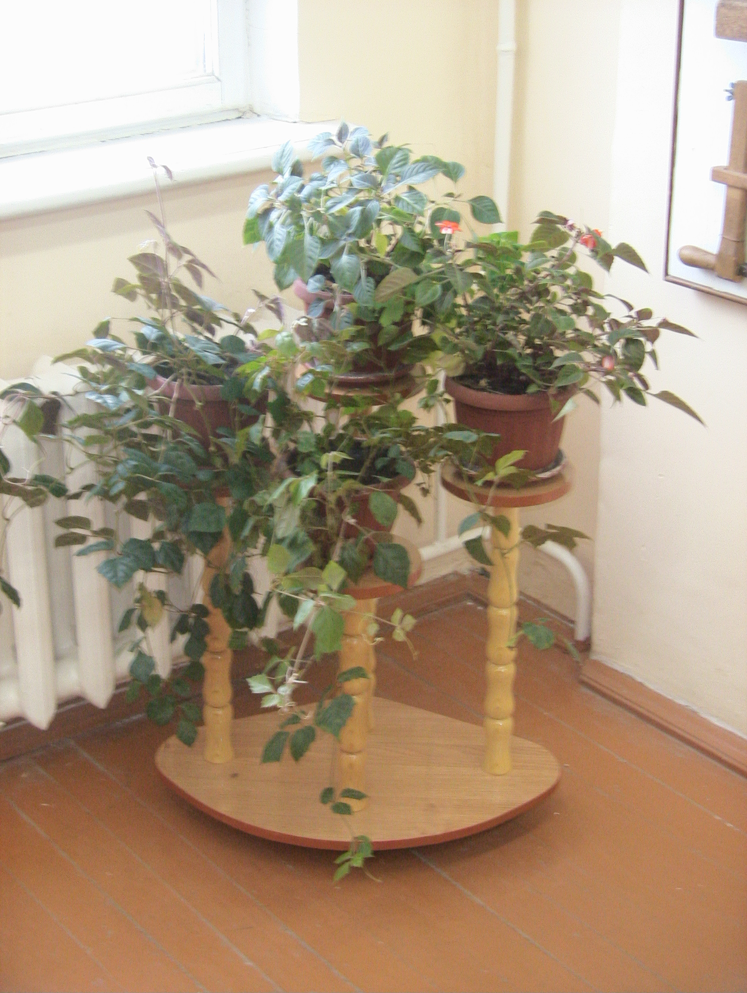

посмотри – выбери - закажи

ЗАКЛЮЧЕНИЕ. ОЦЕНКА ИЗДЕЛИЯ

Подставка занимает небольшое место в комнате, и цветы расположены компактно и красиво. Все технологические операции доступны и безопасны. Технология изготовления и применения изделия не наносит вреда окружающей среде. Изделие изготовлено с наименьшими затратами по времени (всего 16 часов) и с использованием вторичного материала.
Подставка под цветы изготовлена собственными силами, удобна в использовании. Улучшает интерьер комнаты, офиса, кабинета. Я доволен результатами своей работы.

САМОАНАЛИЗ УЧЕНИКА

В ходе выполнения работы я научился обобщать опыт проектной деятельности, осуществлять более глубокий анализ и исследование материалов, используемых в моем проекте. А также производить точные экономические расчёты.
Углубил знания в области материаловедения, отделки изделия, усовершенствовал умения и навыки обработки древесины и искусственных материалов. Приобрёл новые знания в области дизайнерского искусства.
Я получил огромное удовольствие от проделанной работы. Это уже не первый мой проект.
Получив богатый опыт при выполнении своего изделия, я решил продолжить работу в данной области. И в дальнейшем создавать более совершенные и интересные проекты, используя новые технологии в области обработки конструкционных материалов, моделирования и дизайна.

РЕКОМЕНДУЕМАЯ И ИСПОЛЬЗУЕМАЯ ЛИТЕРАТУРА

1. Воронов В. А. Энциклопедия прикладного творчества. – М.: Олма –
Пресс, 2000.
2. Кругликов Г.И., Симоненко В. Д., Цырлин М.Д. Основы технического
Творчества, - М., 2006.
3. Марченко А.В., Сасова А.И., Гуревич М.И. Сборник нормативно –
Методических материалов по технологии. – М.: «Вентана – Граф», 2002.
4. Разумовский В.Г. Развитие технического творчества учащихся. – М.,
Учпедизд, 2001.
5. Рихвк Э.В. Мастерим из древесины. – М.: Просвещение, 2004.
6. Симоненко В.Д. Методика обучения учащихся основам
предпринимательства. Учебное пособие. – Брянск, 2004.
7.Симоненко В.Д. Сборник творческих проектов учащихся по технологии. –
М.: Издательский центр «Вентана – Граф», 2005.
8. Спенс У. Работы по дереву. - М.: Эксмо, 2006.
9. Федотов Г.Я. Дарите людям красоту. – М.: Просвещение, 2005.

АННОТАЦИЯ на ИЗДЕЛИЕ:
«НАПОЛЬНАЯ ПОДСТАВКА ДЛЯ ЦВЕТОВ»

В любой квартире, независимо от её габаритов, должно быть уютно и комфортно. Известно, что ничто не создаёт так уют, как комнатные растения.
Учитывая особенности интерьера комнаты, для размещения цветов я изготовил напольную подставку.
Подставка изготовлена из ДСП цвета светлого ореха. Она оригинальна, надежна и удобна. Полочки размещаются на разных уровнях и закреплены на декоративных стойках, выполненных из дерева.

